**BIOLOGIJA 8. razred**

**DELO NA DALJAVO (DOMA), petek, 27.3.2020**

**Čutilo za vonj in okus**

Navodila za učence

Razmisli

* Ali voh in okus sodelujeta med seboj?

S starši ali sestra/brat vsak zase pripravita pokušnjo različne hrane (različno sadje, začimbe, bombone, oreščke, čebulo…). Preizkusita, kdo izmed vaju prepozna več vonjev in okusov z zavezanimi očmi in zatisnjenim nosom. Najprej eden izmed vaju naj si z ruto preveže oči, drugi pa mu pod nosom podrži košček sadja ali posodo z začimbo. Pove kateri vonj začuti in nato zamenjajta vlogi.

* Med okušanjem sadja npr. banane ali drugega sadja si zatisni nos. Ali ima sadje še enak okus?
* Zakaj sta čutili za voh in okus nameščeni druga ob drugi.

V učbeniku str. 126 preberi kaj so čutila in nato na str. 134-136, preberi okus in voh (čutilo za okus, čutilo za voh). Nato si v zvezek prepiši *ZAPIS V ZVEZEK*  **ČUTILA** in podnaslov **VOH IN OKUS**

Po prepisu v zvezek, še reši delovni list: VOH IN OKUS. Delovni list sprintaj in ga zalepi v zvezek ali prepiši vprašanja iz priloženih delovnih listov v zvezek za biologijo in odgovori na naloge. Pomagaš si lahko z učbenikom.

Na spletni strani irokusplus, si oglej **video posnetek Okušam na strani 7-11**

[**https://www.irokusplus.si/vsebine/irp-bio8/**](https://www.irokusplus.si/vsebine/irp-bio8/)

*Zapis v zvezek, petek, 27.3.2020*

**ČUTILA**

Čutila telesu posredujejo informacijo o okolju. Delovanje in odziv na zaznavo omogoča živčevje. Pri tem procesi potekajo, v katerih centralno živčevje pridobljene informacije analizira, primerja in nanje odgovori.

Čute razvrščamo v pet skupin za zaznavanje:

* **mehanskih dražljajev (zvoka, dotika, ravnotežja);**
* **kemičnih dražljajev (vonja in okusa);**
* **svetlobe;**
* **temperature (hladno, toplo, vroče);**
* **bolečine.**

**VOH IN OKUS**

Čutilo za voh in okus sta **kemoreceptorja**, ki nam omogočata zaznavanje snovi v našem okolju.

Čutne celice za voh se nahajajo v nosu in se vzdražijo ob prisotnosti hlapov.

Čutne celice za okus se nahajajo na jeziku. Da se vzdražijo, mora biti kemična snov raztopljena v tekočini ( slini ), ki jih obdaja.

Delovni list

**VOH IN OKUS**

Čutilo za vonj

1. Slika predstavlja zgradbo nosne votline. K označenim delom pripiši ustrezna poimenovanja.



1. Kaj se zgodi, ko si lačen in zavohaš najljubše kosilo? Kaj pa zaznaš ob pokvarjeni hrani? Na podlagi tega zapiši, kakšen je pomen zaznavanja vonja.

_______________________________________________________________________________________________________________________________________________________________________________________________________________

1. Odpraviš se kupit novi parfum. Da se odločiš, kateri ti je najbolj všeč, jih moraš povonjati. Popršiš testni listič in ga približaš nosu.
2. Opiši, s čim zaznaš vonj parfuma ter kako potuje dražljaj.

__________________________________________________________________________________________________________________________________________

1. Kje se zaveš, kako parfum diši?

__________________________________________________________________________________________________________________________________________

1. V čem morajo biti molekule vonja raztopljene, da ga čutnice za vonj lahko zaznajo?

__________________________________________________________________________________________________________________________________________

Čutilo za okus

Jezik je prečno progasta mišica, njegova površina je hrapava. Okoli izboklinic ali okušalnih brbončic so vdolbinice, napolnjene s slino.

1. Na določenih območjih jezika so čutnice za določen okus bolj zgoščene. Oglej si sliko in odgovori na vprašanja.

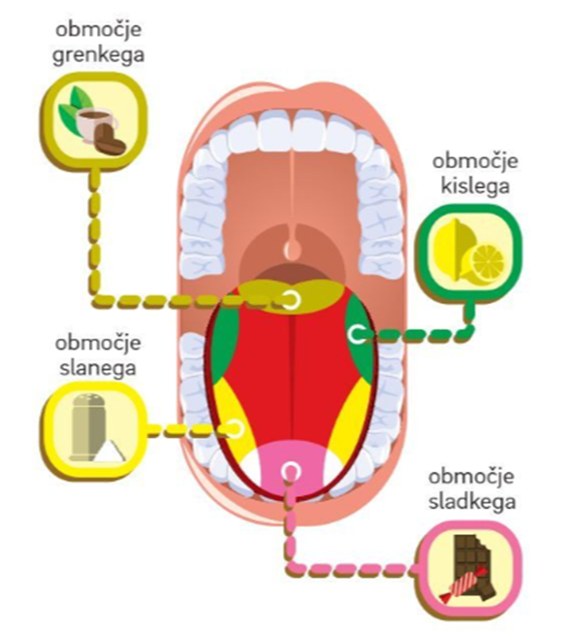

|  |  |
| --- | --- |
| **osnovni okus** | **območje na jeziku** |
| sladko |  |
| slano |  |
| kislo |  |
| grenko |  |

Osnovnim okusom se pridružuje še peti – okus umami. Poišči in zapiši, za kakšen okus gre.

1. Razmisli, kaj poleg okusa še zaznamo z jezikom? Zakaj?

REŠITVE delovni list – voh in okus

Čutilo za vonj



vohalna sluznica

nosna votlina

čutilne celice

vohalni živec

Nosne školjke

1. Ko si lačen in zavohaš hrano, se nam začne nabirati slina v ustih – telo se pripravi na sprejem hrane. Če zavohamo pokvarjeno hrano, nam smrdi, se nam upre. Na podlagi tega nas vonj zaščiti pred tem, da bi zaužili pokvarjeno hrano.
2. a) Molekule vonja v zraku pripotujejo v nosno školjko do vohalne sluznice, kjer se raztopijo v izločku sluznice. Vohalne čutnice se vzdražijo, vzburjenje potuje po vohalnem živcu do možganskega središča za voh.

b) Vonja se zaveš, ko informacije iz čutnic obdelajo možgani (vohalni center).

c) Molekule vonja morajo biti raztopljene v izločku nosne sluznice.

Čutilo za okus

|  |  |
| --- | --- |
| osnovni okus | območje na jeziku |
| sladko | konica jezika |
| slano | ob strani naprej |
| kislo | ob strani zadaj |
| grenko | korenina jezika |

**Umami** - v prevodu pomeni slasten okus, v slovenščini pa bi ga lahko opisali kot mesnat ali poln.

Okus umami zazna kemijsko spojino natrijev glutamat, ki ga zaznamo kot okus po mesu

1. Z jezikom zaznamo še temperaturo hrane in njeno teksturo. Na oba načina nas telo zaščiti, da ne bi zaužili kaj neprimernega (na primer prevroča hrana).